Pracovný list: Názvoslovie uhľovodíkov I.

Z predchádzajúcich hodín chémie viete, že uhlík v organických zlúčeninách je vždy 4-väzbový a môže sa spájať do lineárnych, rozvetvených aj cyklických reťazcov.
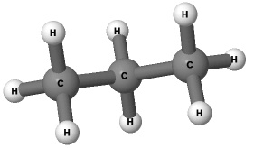
Na tejto hodine budete vytvárať modely rozvetvených a nerozvetvených alkánov. Uvedomte si, že model nie je reálna molekula. Pomáha nám predstaviť si tvar molekuly, väzby a usporiadanie atómov v molekule. Veď aj vedci často používajú modely na zjednodušenie opisu vedeckých teórií.
Modely (ako ten na obrázku), ktoré vytvoríte, vám pomôžu pochopiť štruktúru organických látok a správne tvoriť ich názvy.
Hneď v úvode si povedzme, že aj pri tvorení modelov platia určité pravidlá: atóm uhlíka sa zvyčajne znázorňuje čiernou (sivou) guľôčkou, atóm vodíka zase bielou.
- Vyplňte v tabuľke sumárny, štruktúrny a zjednodušený štruktúrny vzorec.

uhľovodík | Sumárny vzorec | Štruktúrny vzorec | Zjednodušený štruktúrny vzorec
propán
pentán

- Zostavte model butánu. Ako ste si isto všimli, v alkánoch sa uhlíky viažu jednoduchou väzbou, ktorá umožňuje otáčanie rôznych častí molekuly okolo nej.
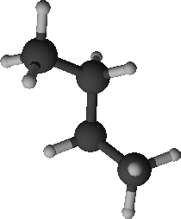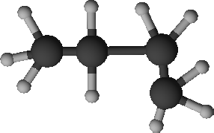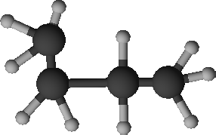
C
B
A

  - Pomocou obrázkov A, B, C zakreslite zjednodušené štruktúrne vzorce molekúl uhľovodíkov a farebne pospájajte za sebou nasledujúce atómy uhlíka

  - Predstavujú tieto modely tú istú molekulu?
  - Sú to rozvetvené uhľovodíky?

Kým začnete riešiť nasledujúcu úlohu, vytvorte model rozvetveného uhľovodíka so sumárnym vzorcom C₅H₁₂ (môžete použiť model z predchádzajúcej úlohy). Pozor, možností, ako vytvoriť takýto rozvetvený uhľovodík bude viac...
- Využite zostavený model rozvetveného alkánu C₅H₁₂ a vyplňte tabuľku:
Sumárny vzorec | Štruktúrny vzorec | Zjednodušený štruktúrny vzorec
 | 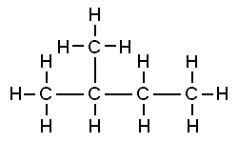
 |  | 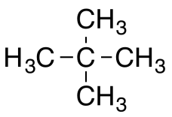

Trojrozmerné modely sa na papier znázorňujú dosť komplikovane - niektoré atómy nemusí byť vidno, preto pri písaní štruktúrnych zjednodušených vzorcov musíme byť pozorní.
- Vytvorte k znázorneným guličkovým modelom zjednodušené štruktúrne vzorce:
Sumárny vzorec | Zjednodušený štruktúrny vzorec | Obrázok modelu
 |  | 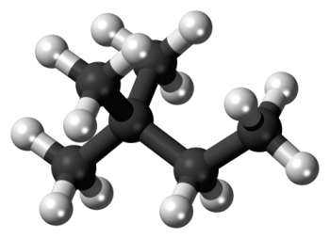
 |  | 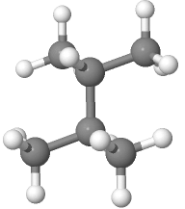

Na to, aby sme vedeli správne pomenovať uhľovodíky, potrebujeme správne určiť, či ide o lineárny alebo rozvetvený uhľovodík.
- V nasledujúcej ponuke vzorcov uhľovodíkov so sumárnym vzorcom C₄H₁₀ označte rozvetvené (R) a lineárne (L):
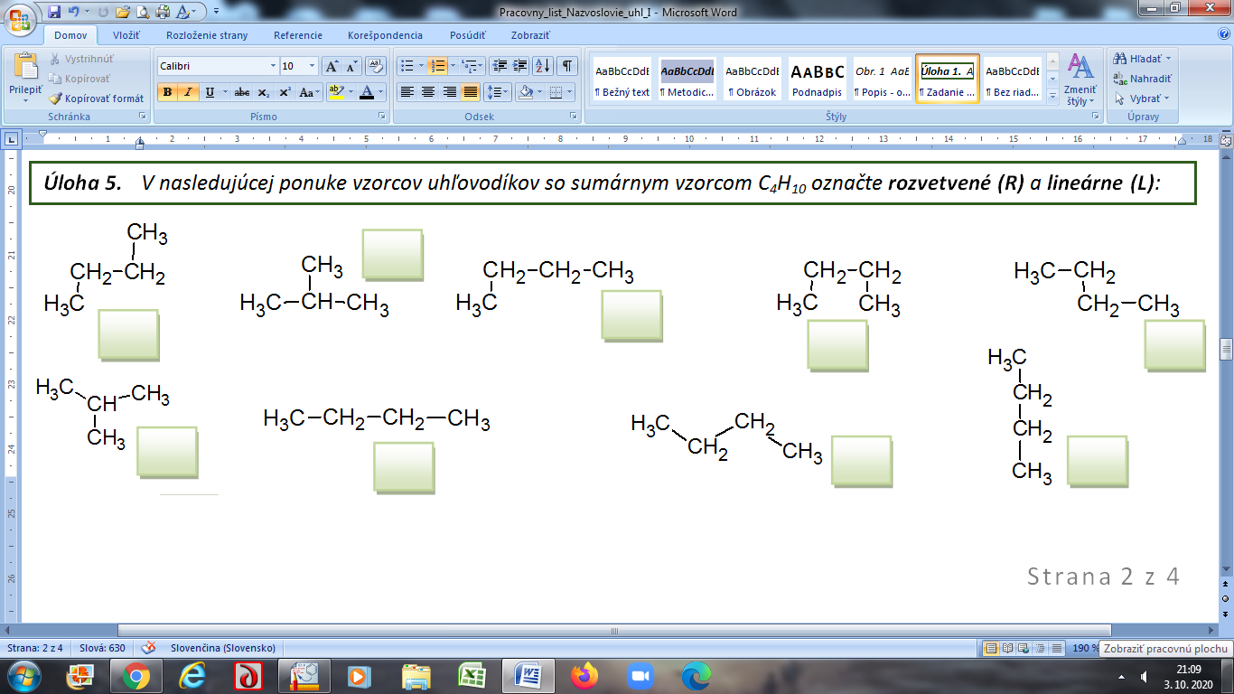

Ako rozoznáme lineárny a rozvetvený alkán? Budú mať nerozvetvený a rozvetvený alkán rovnaký názov?
- Pomenujte nerozvetvený alkán z predchádzajúcej úlohy.

_____________________________________
V nasledujúcich úlohách sa pokúsime odhaliť jednoduché pravidlá, ktoré nám pomôžu pomenovať rozvetvené uhľovodíky.
- Rozvetvený alkán (v úlohe 5) sa nazýva 2-metylpropán. Skúste odhaliť prečo?
Nápoveda: 2-metylpropán kde? čo? na čom?

Sformulujme si pravidlá alebo postup, ktorými sa riadime pri pomenúvaní rozvetvených alkánov:
1. Vyznačíme si hlavný reťazec – je to uhľovodíkový reťazec (priamo viazané uhlíkové atómy).

- Vo vzorcoch nasledujúcich alkánov vyznačte hlavný reťazec – v prvom vzorci je už vyznačený.
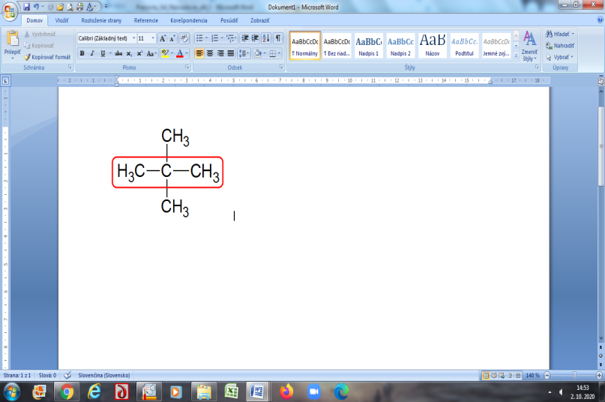
2. Pomenujeme bočné reťazce (vetvy) = alkylové skupiny.

4
3
2
1

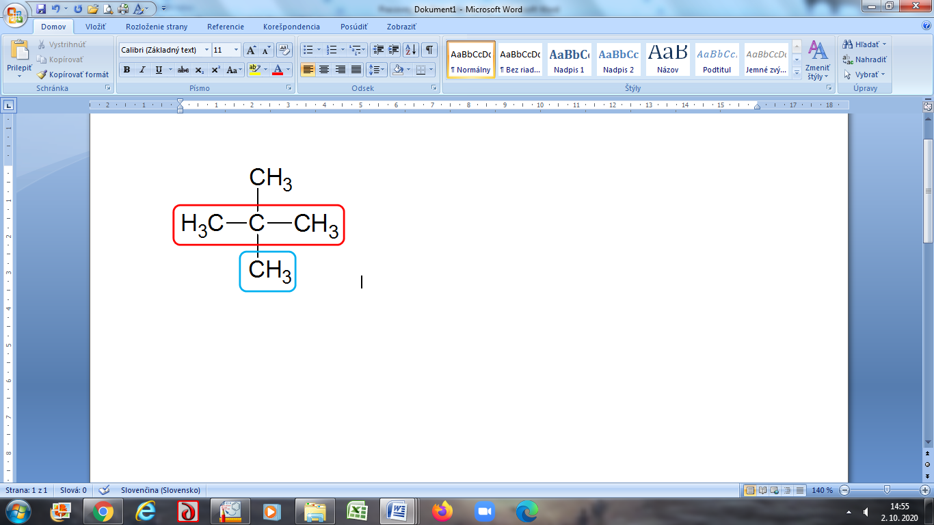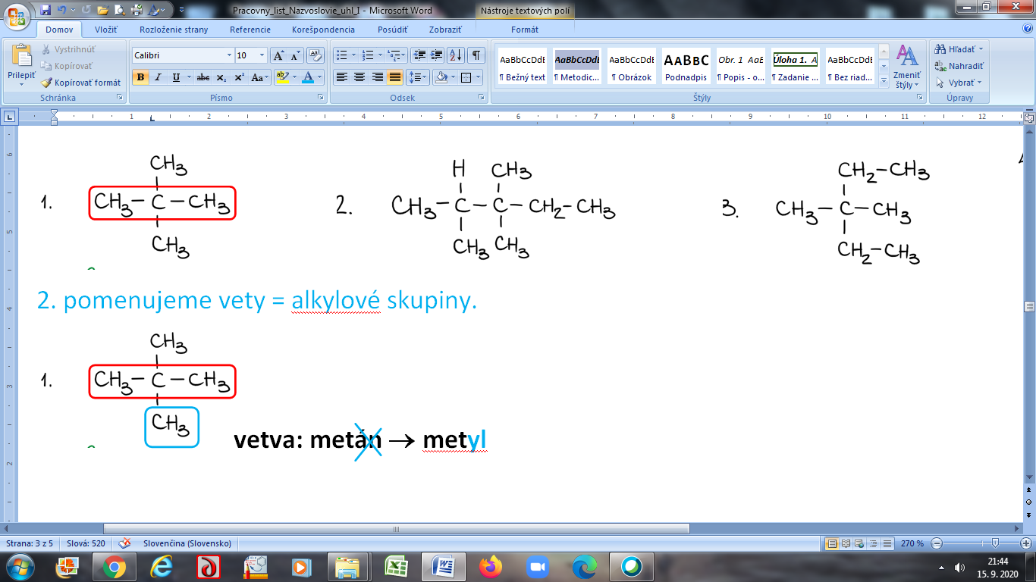
- K názvom uhľovodíkov doplňte názvy alkylových skupín.

Etán ..........................
Propán ..........................
Bután ..........................
Pentán ..........................
Hexán ..........................

3. Očíslujeme hlavný reťazec – čísla atómov uhlíka určujú lokalizáciu bočných reťazcov (KDE je naviazaný bočný reťazec na hlavnom reťazci)

- Nasledujúci alkán môžeme očíslovať dvomi spôsobmi – molekulu sme otočili a očíslovali. Ktoré z číslovaní je správne? Doplňte pravidlo 3 tak, aby sme uhľovodík vedeli očíslovať jednoznačne.
Hlavný reťazec očíslujeme tak, aby bočné reťazce mali čo najnižšiu/najvyššiu pozíciu.
- Ako pomenujeme nasledujúci alkán? Sformulujte pravidlo, podľa ktorého vytvoríme názov alkánu s rôznymi alkylovými skupinami.
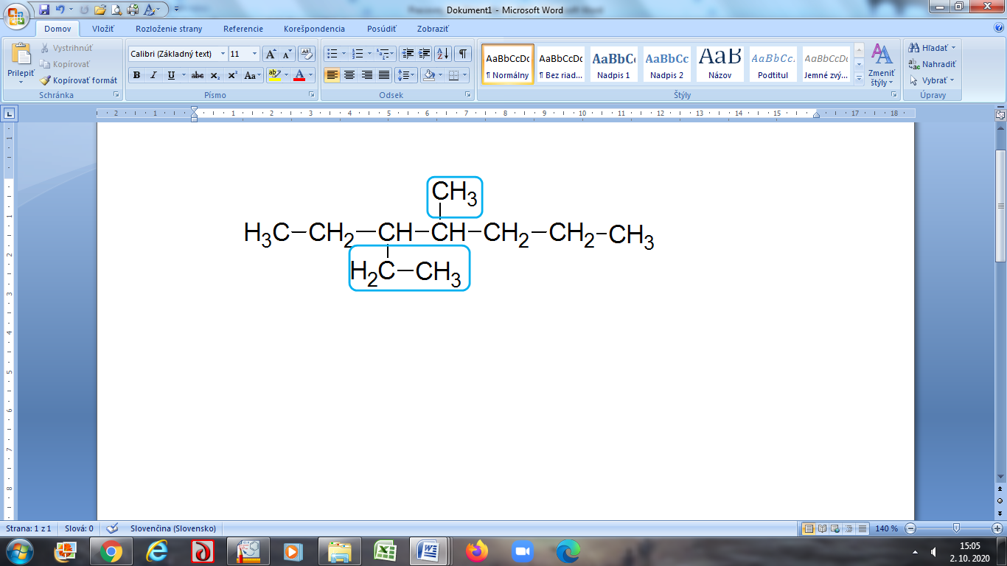 názov alkánu: _____________________________________
Názov alkánu vytvoríme tak, že najprv uvedieme názvy bočných reťazcov usporiadaných podľa ........................................ a pripojíme názov základného reťazca.

- Ako pomenujeme nasledujúci alkán? Ako by sme v názve jednoducho vyjadrili, že vo vzorci sú dva (alebo viac) rovnakých bočných reťazcov? Sformulujte pravidlo o použití násobiacich predpôn.
názov alkánu: ___________________________________________
Prepony, ktorými vyjadríme počet dva = ____________ tri = ___________
štyri = ____________ päť = ___________

- Pomenujte alkány a k názvom vytvorte z názvu zjednodušený vzorec:
_____________________________ 3-etyl-2-metylpentán
2,2-dimetylpentán
____________________________________________
- Otestujte sa: Vytvorte zo 7 - 10 atómov uhlíka model rozvetveného alkánu, napíšte jeho vzorec a pomenujte. Potom ho dajte pomenovať spolužiakovi. Váš spolužiak urobí to isté. Výsledky si skontrolujte a o prípadných nezrovnalostiach diskutujte.
Zjednodušený vzorec | Názov alkánu (autor) | Názov alkánu (mnou vytvorený) | Zhoda (/)

